1 вариант
- Температура в электропечи достигает 1500 ⁰С. Какое из веществ – медь, сталь, железо – можно в ней расплавить?
а) медь; б) сталь; в) железо
- На рисунке изображены графики изменения температуры вещества со временем. Какой из них соответствует процессу отвердевания вещества?
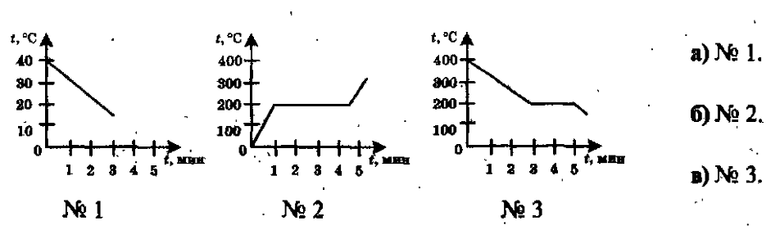
- Сколько энергии необходимо для превращения в жидкость 3 кг парафина при температуре его плавления?
а) 750000 Дж; б) 450000 Дж; в) 50000 Дж
- В каком из названных явлений происходит выделение энергии?
а) На балконе сохнет белье.
б)В комнате запотевают окна.
в) На полу протертом мокрой тряпкой, уменьшаются пятна влаги
- Кусок льда массой 500 г находится при температуре -20 ⁰С. Какое количество теплоты нужно ему сообщить, чтобы он полностью расплавился?
а) 190 к Дж ; б) 20 к Дж; 170 к Дж

2 вариант
- Максимальная температура, на которую рассчитана плавильная печь, 3000 ⁰С. Какой металл – железо, вольфрам, алюминий – нельзя в ней расплавить?
а) железо; б) вольфрам; в) алюминий
- Какой график построен для плавящегося вещества? Какому процессу соответствует график №2?
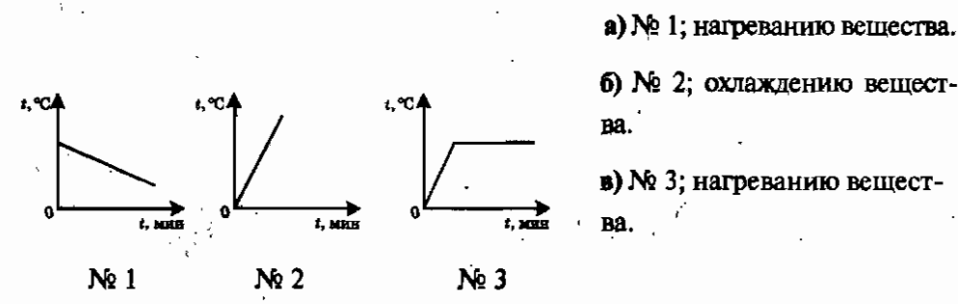
- Вычислите количество теплоты, необходимое для плавления 5 кг свинца при температуре 327 ⁰С.
а) 5000 Дж; б)125000 Дж; в) 25000 Дж; 125000 Дж
- Какой вид парообразования более интенсивен? Почему?
а) Испарение, потому, что у жидкости может быть большая поверхность.
б) Кипение, так как пар образуется во всем объеме жидкости.
в) Их интенсивность нельзя сравнить, поскольку нет нужных данных.
- Какое количество теплоты потребуется для превращения при кипении в пар 0,5 кг воды, находящейся при температуре 40 ⁰С?
а) 1234 кДж; б) 127,6 кДж; в) 1276 кДж

